1．数塔问题
(tower.pas/c/cpp)
【问题描述】
相信大家都写过数字三角形问题，题目很简单求最大化一个三角形数塔从上往下走的路径和。走的规则是：（i，j）号点只能走向（i+1，j）或者（i+1，j+1）。如下图是一个数塔，映射到该数塔上行走的规则为：从左上角的点开始，向下走或向右下走直到最底层结束。

1
3 8
2 5 0
1 4 3 8
1 4 2 5 0

路径最大和是1+8+5+4+4 = 22，1+8+5+3+5 = 22或者1+8+0+8+5 = 22。

小S觉得这个问题so easy。于是他提高了点难度，他每次ban掉一个点（即规定哪个点不能经过），然后询问你不走该点的最大路径和。
当然他上一个询问被ban掉的点过一个询问会恢复（即每次他在原图的基础上ban掉一个点，而不是永久化的修改）。
【输入】
第一行包括两个正整数，N，M，分别表示数塔的高和询问次数。
以下N行，第i行包括用空格隔开的i - 1个数，描述一个高为N的数塔。
而后M行，每行包括两个数X，Y，表示第X行第Y列的数塔上的点被小S ban掉，无法通行。
（由于读入数据较大，c或c++请使用较为快速的读入方式）
【输出】
M行每行包括一个非负整数，表示在原图的基础上ban掉一个点后的最大路径和，如果被ban掉后不存在任意一条路径，则输出-1。
【输入输出样例1】
tower.in | tower.out
5 3  1  3 8  2 5 0  1 4 3 8  1 4 2 5 0  2 2  5 4  1 1 | 17  22  -1
【样例解释】
第一次是
1
3 X
2 5 0
1 4 3 8
1 4 2 5 0
1+3+5+4+4 = 17 或者 1+3+5+3+5=17
第二次：
1
3 8
2 5 0
1 4 3 8
1 4 2 X 0
1+8+5+4+4 = 22
第三次：你们都懂的！无法通行，-1！
【数据范围】

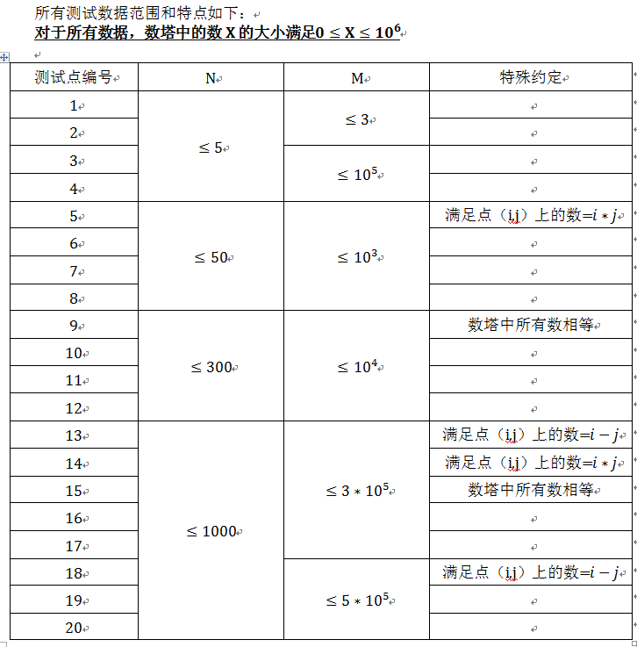

2．噪音
(noise.pas/c/cpp)
【问题描述】
FJ有M个牛棚，编号1至M，刚开始所有牛棚都是空的。
FJ有N头牛，编号1至N，这N头牛按照编号从小到大依次排队走进牛棚，每一天只有一头奶牛走进牛棚。第i头奶牛选择走进第p[i]个牛棚。
由于奶牛是群体动物，所以每当一头奶牛x进入牛棚y之后，牛棚y里的所有奶牛们都会喊一声“欢迎欢迎，热烈欢迎”，由于声音很大，所以产生噪音，产生噪音的大小等于该牛棚里所有奶牛（包括刚进去的奶牛x在内)的数量。

FJ很讨厌噪音，所以FJ决定最多可以使用K次“清空”操作，每次“清空”操作就是选择一个牛棚，把该牛棚里所有奶牛都清理出去，那些奶牛永远消失。“清空”操作只能在噪音产生后执行。

现在的问题是：FJ应该选择如何执行“清空”操作，才能使得所有奶牛进入牛棚后所产生的噪音总和最小？
【输入】
第一行，N、M、K。
接下来有N行，每行一个整数，第i行是p[i]。
【输出】
一个整数，最小的噪音总和。

【输入输出样例1】
noise.in | noise.out
5 1 2  1  1  1  1  1 | 7
样例解释1：
第1头奶牛进入牛棚且产生噪音后，“清空”牛棚。第3头奶牛进入牛棚且产生噪音后，再次“清空”牛棚。5头奶牛产生的噪音依次是：1，1，2，1，2。如果没有“清空”操作，5头奶牛产生的噪音依次是：1，2，3，4，5。
【输入输出样例2】
noise.in | noise.out
11 2 3  1  2  1  2  1  2  1  2  1  2  1 | 18
样例解释2：
第3头奶牛进入牛棚1且产生噪音后，“清空”牛棚1。第7头奶牛进入牛棚1且产生噪音后，“清空”牛棚1。
第6头奶牛进入牛棚2且产生噪音后，“清空”牛棚2。
【数据范围】
对于40%的数据，M=1。
对于60%的数据，1<=N <= 1000。
对于80%的数据，1<=N <= 50000。
对于100%数据， 1<=N <= 1000000, 1<=M<=100, 1<=K<= 500。

3．market
(market.pas/c/cpp)
【问题描述】
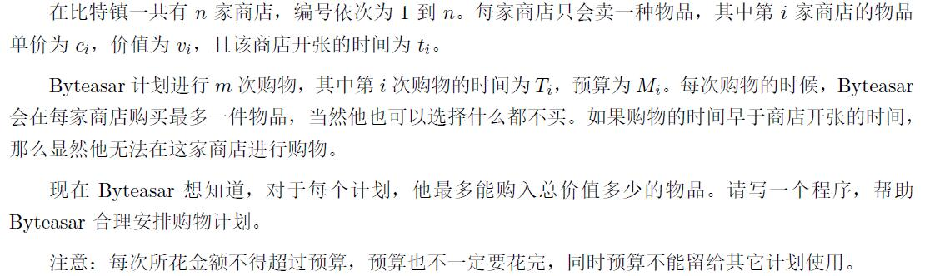
【输入】
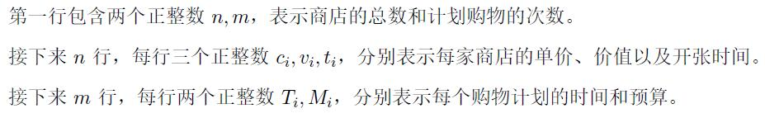

【输出】
输出m行，每行一个整数，对于每个计划输出最大可能的价值和

【输入输出样例1】
market.in | market.out
5 2  5 5 4  1 3 1  3 4 3  6 2 2  4 3 2  3 8  5 9 | 10  12

【数据范围】
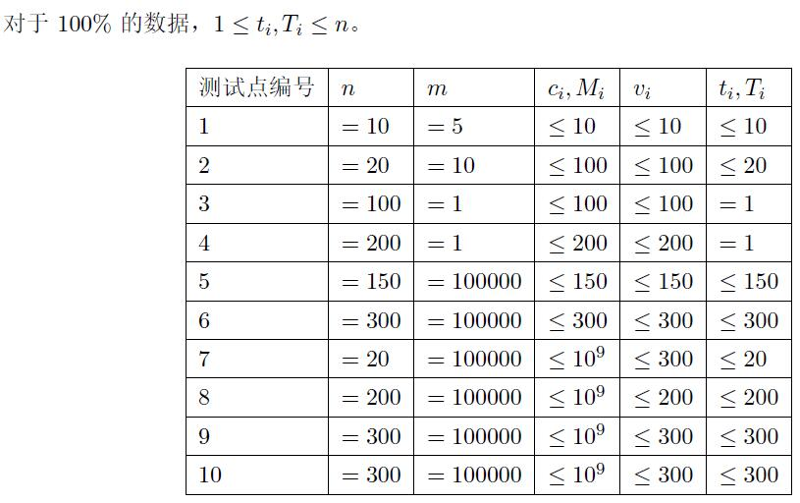

4．Value
(value.pas/c/cpp)
【问题描述】
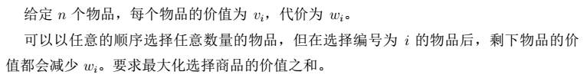
【输入】
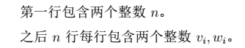

【输出】

【输入输出样例1】
value.in | value.out
5  8 2  10 7  5 1  11 8  13 3 | 27

【数据范围】
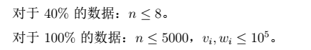

5．奶牛大聚会
(gather.pas/c/cpp)
【问题描述】
Bessie正在计划一年一度的奶牛大集会，来自全国各地的奶牛将来参加这一次集会。
当然，她会选择最方便的地点来举办这次集会。
每个奶牛居住在 N(1<=N<=100,000) 个农场中的一个，这些农场由N-1条道路连接，
并且从任意一个农场都能够到达另外一个农场。道路i连接农场A_i和B_i
(1 <= A_i <=N; 1 <= B_i <= N),长度为L_i(1 <= L_i <= 1,000)。集会可以在N个
农场中的任意一个举行。另外，每个牛棚中居住者C_i(0 <= C_i <= 1,000)只奶牛。

在选择集会的地点的时候，Bessie希望最大化方便的程度(也就是最小化不方便程度)。
比如选择第X个农场作为集会地点，它的不方便程度是其它牛棚中每只奶牛去参加集会
所走的路程之和，(比如，农场i到达农场X的距离是20，那么总路程就是C_i*20)。帮助
Bessie找出最方便的地点来举行大集会。

考虑一个由五个农场组成的国家，分别由长度各异的道路连接起来。在所有农场中，3号
和4号没有奶牛居住。

1 3 4 5
@--1--@--3--@--3--@[2]
[1] |
2
|
@[1]
2

Bessie可以在五个农场中的任意一个举办集会，下面就是在每个位置举办集会的不方便值的
统计表。

集会地点 ----- 不方便程度 ------
B1 B2 B3 B4 B5 Total
1 0 3 0 0 14 17
2 3 0 0 0 16 19
3 1 2 0 0 12 15
4 4 5 0 0 6 15
5 7 8 0 0 0 15

如果Bessie在农场1举办集会，那么每个农场各自的不方便值分别是

农场 1 0 -- 到达不需要时间!
农场 2 3 -- 总的距离是 2+1=3 x 1 奶牛 = 3
农场 3 0 -- 没奶牛!
农场 4 0 -- 没奶牛!
农场 5 14 -- 总的距离是 3+3+1=7 x 2 奶牛 = 14

因此，总的不方便值是17。

最小的不方便值是15，当在3号，4号或者5号农场举办集会的时候。
【输入】
* 第一行：一个整数N
* 第二到N+1行：第i+1行有一个整数C_i

* 第N+2行到2*N行，第i+N+1行为3个整数：A_i,B_i和L_i。
【输出】
* 第一行：一个值，表示最小的不方便值。
【输入输出样例1】
gather.in | gather.out
5  1  1  0  0  2  1 3 1  2 3 2  3 4 3  4 5 3 | 15

6．Array
(array.pas/c/cpp)
【问题描述】
在炽热的核熔炉中，居住着一位少女，名为灵乌路空。
据说，从来没有人敢踏入过那个熔炉，因为人们畏缩于空所持有的力量——核能。
核焰，可融真金。

每次核融的时候，空都会选取一些原子，排成一列。然后，她会将原子序列分成一些段，并将每段进行一次核融。
一个原子有两个属性：质子数和中子数。
每一段需要满足以下条件：
1、同种元素会发生相互排斥，因此，同一段中不能存在两个质子数相同的原子。
2、核融时，空需要对一段原子加以防护，防护罩的数值等于这段中最大的中子数。换句话说，如果这段原子的中子数最大为x，那么空需要付出x的代价建立防护罩。求核融整个原子序列的最小代价和。
【输入】
第一行一个正整数N，表示原子的个数。
接下来N行，每行两个正整数pi和ni，表示第i个原子的质子数和中子数。
【输出】
输出一行一个整数，表示最小代价和。
【输入输出样例1】
array.in | array.out
5  3 11  2 13  1 12  2 9  3 13 | 26

【数据范围】
对于20%的数据，1<=n<=100
对于40%的数据，1<=n<=1000
对于100%的数据，1<=n<=10^5，1<=pi<=n，1<=ni<=2*10^4

